Проект «Этот день Победы»
Актуальность:
День Победы – это праздник, который касается каждого жителя страны, он объединяет поколения и заставляет каждого почувствовать себя частью этого важного события. Дети среднего дошкольного возраста не имеют представлений о причинах возникновения этого праздника, они не знают, почему 9 мая называют днём памяти и славы.
К сожалению, с каждым годом ветеранов Великой Отечественной войны становится все меньше, но о войне забывать нельзя, о ней надо помнить всем поколениям. О войне надо рассказывать детям, начиная с дошкольного возраста. Без прошлого нет будущего.
Задумав создание проекта о Дне Победы, мы старалась, чтобы дети и их родители глубоко прочувствовали все тяготы войны, чтобы поняли всю трагедию нашего народа, чтобы восхищались подвигами советских солдат, чтобы интересовались историей своей страны и испытывали гордость за свой народ.
Дети и родители нашей группы тоже приняли участие в движении «Бессмертный полк» в память о наших родных, прошедших ВОВ.
Тип проекта: групповой, информационный, практико-ориентированный.
Срок реализации – краткосрочный, со 2 по 5мая 2017 г.
Участники проекта -воспитатели, дети, родители.
Этапы проекта:
- Организационно-подготовительный
- Основной
- Заключительный
Цель проекта: Расширение представлений детей о героическом подвиге русского народа в Великой Отечественной войне.
Задачи проекта:
- Обогатить представления детей о значении победы нашего народа в ВеликойОтечественной войне.
- Формировать чувство гордости за Родину и наш народ.
- Воспитывать нравственно-патриотические чувства через совместные мероприятия с участием детей, родителей и педагогов.

Планируемые результаты:
- Расширение знаний детей о военной технике.
- Пополнение словарного запаса на данную тему.
- Воспитание у детей уважительного отношения к ветеранам ВОВ.
- Повышение активности и заинтересованности родителей в жизни детского сада.

Предварительная работа:
Беседы: «Этот День Победы», «Они сражались за Родину», «Мои прабабушка и прадедушка – участники войны».
- Чтение художественной литературы: Л.Мартынов «Народ-победитель», А.Твардовский «Рассказ танкиста», А.Митяев «Землянка», «Мешок овсянки», Л.Кассиль «Главное войско», Н.Внуков «На чужих крыльях», Б.Никольский «Кто охраняет небо», Е.Благинина «Шинель».
- Рассматривание иллюстраций, связанных с ВОВ: «Города-герои», «Ордена и медали»,
- Проведение сюжетно-ролевых игр «Разведчики», «Танкисты», «Лётчики», «Моряки».

Этапы реализации проекта:
1 этап – организационно-подготовительный
- Выявление первоначальных знаний детей о Великой Отечественной войне и Дне Победы.
- Информация родителей о предстоящей деятельности;
- Подбор литературы о войне, фотографий, плакатов, картинок, открыток.
2 этап - основной
- Проведение тематической недели по теме в группе;
- Организация сюжетно-ролевых, дидактических и подвижных игр.
- Проведение НОД и индивидуальной работы.
- Лепка «Танк».
- Выставка рисунков военной техники.
- Работа с родителями по данной теме.
3этап:
- Создание музея военной техники и оружия..
- Участие в акции «Бессмертный полк».
Раскраски «Военная техника"

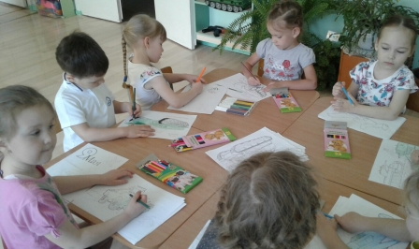

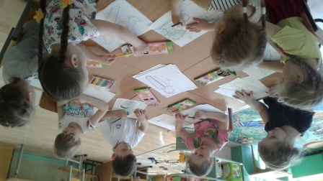

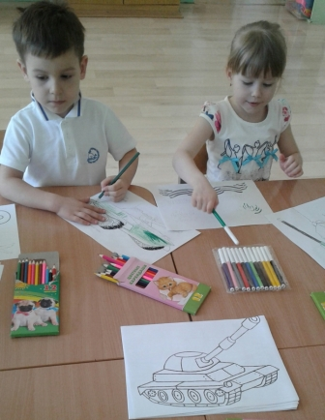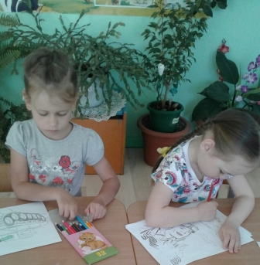

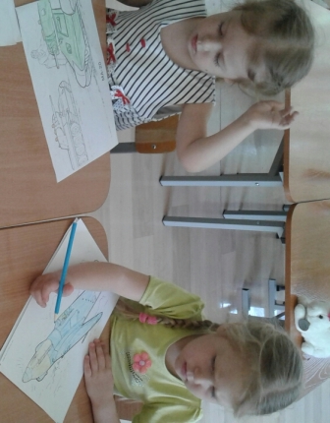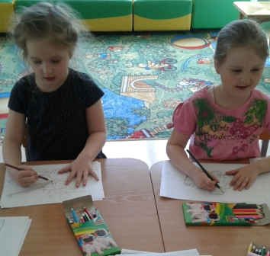

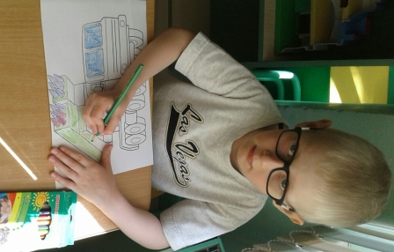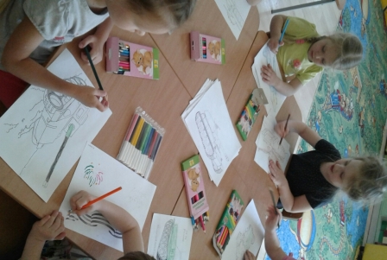

Выставка рисунков к празднику День Победы

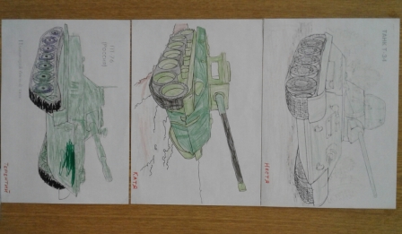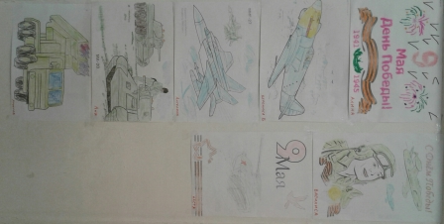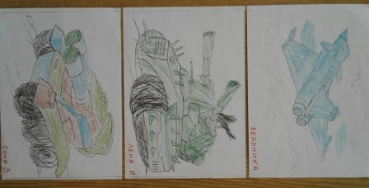

Лепка «Броня крепка и танки наши быстры»

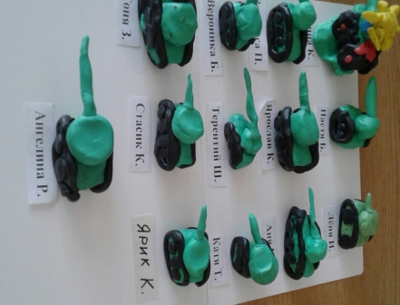
Везде, как будто вездеход,
На гусеницах танк пройдёт
Ствол орудийный впереди,
Опасно, враг, не подходи!
Танк прочной защищён бронёй,
И сможет встретить бой!

Загадка.
Хожу в железном панцире,
Бронёю весь обшитый.
Стреляю я снарядами
И очень грозный с виду.

Открытие музея

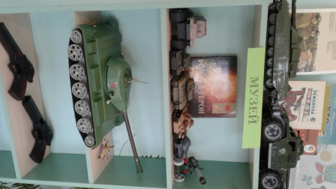

Акция «Бессмертный полк»

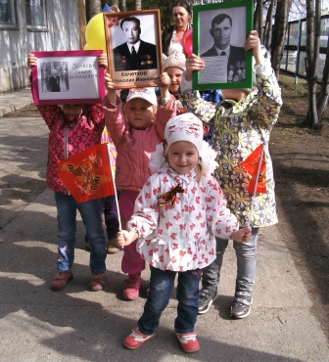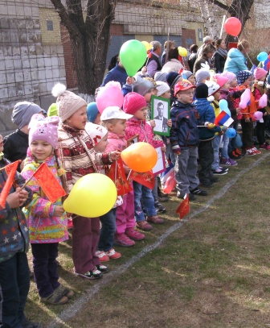

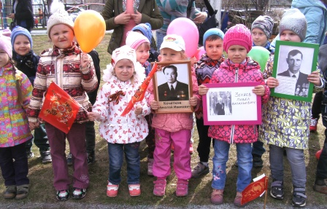

Сколько лет уж прошло, с той поры,
Как горела земля под ногами,
Многих нет ветеранов войны,
Но, мы помним о них, они с нами.
И, листая альбомы в семье,
Вдруг заметит нечаянно кто-то,
Притаилась война в уголке,
В пожелтевшем от времени фото.
С фотографий с улыбкой глядят,
Те, кто жизни своей не щадил,
В тех далёких жестоких боях,
От фашистов страну защитил.
Не померкнет их слава в сердцах.
Укрепляется память с годами,
У народа жить будет в веках,
Тот, кто бился жестоко с врагами.

